入侵检测实验指导书

实验内容
- 在linux平台建立基于Snort的IDS。
- 在部署snort的本机建立规则，实现对dos攻击、nmap扫描和ssh连接的检测。
- 针对heartbleed漏洞的攻击的检测实验。（选做部分）

实验环境
虚拟机：ubuntu，kali
工具：nmap、 snort、hping3

课堂实验步骤
- Snort检测DoS（syn flood）攻击
Snort/rules目录下的local.rules文件中，设置如下规则：

alert tcp any any -> $HOME_NET 80 (msg:"DoS attack"; flags:S; threshold:type threshold, track by_dst, count 100, seconds 60; sid:2000003)

注意要注释掉自带对应规则库。打开snort.conf，注释掉
include $RULE_PATH/icmp-info.rules（608行）
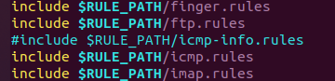
之后启动snort
sudo snort -c /etc/snort/snort.conf -A fast -l /var/log/snort -i ens33
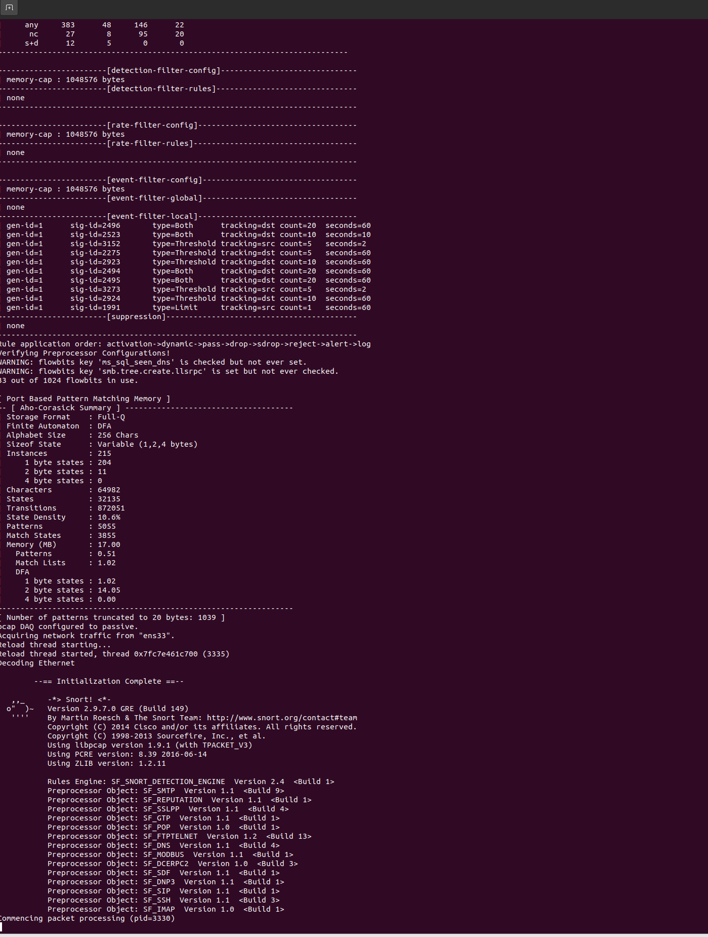
之后使用另一台kali使用hping3攻击（在dos实验中使用过的）。
在日志中查看检测报告(cat /var/log/snort/alert)：

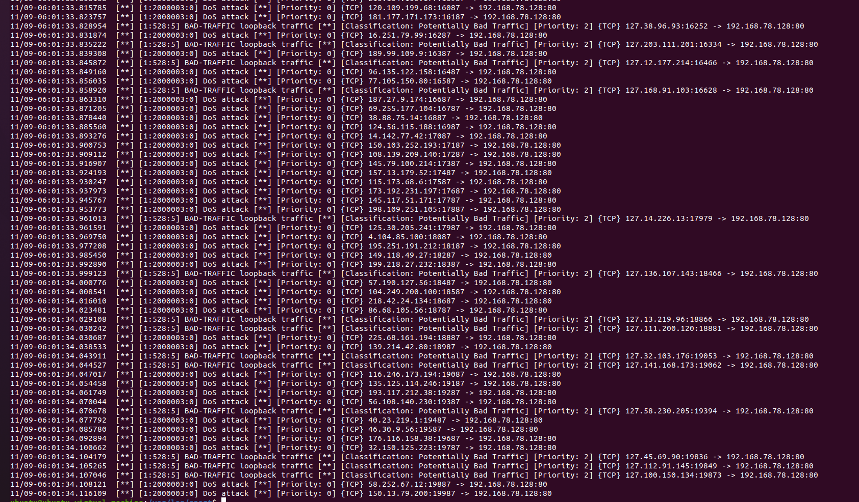
- Snort检测nmap扫描
以nmap NULL扫描为例：
同理在local.rules中写下如下规则：
alert tcp $EXTERNAL_NET any -> $HOME_NET any (msg:"Nmap Null PortScan!"; flags:0; threshold:type both,track by_dst,count 20,seconds 60; sid:10000012; rev:1;)

nmap NULL扫描是nmap秘密扫描的一种，相对比较隐蔽，通过向目标主机端口发送标志位flags为0的包进行扫描。

使用kali中的nmap对主机进行NULL扫描。查看snort报警信息。

另外也可以进行其他扫描检测，需要在报告中解释清楚对应建立起的规则。

- Snort检测ssh连接
首先将两台机器（可以是主机和虚拟机）的ssh服务开启。
kali开启ssh服务命令：sudo /etc/init.d/ssh start
ubuntu先安装ssh服务：sudo apt install openssh-server -y
启动服务：sudo systemctl enable –now ssh
查看服务状态：sudo systemctl status ssh
之后自主编写规则local.rules，检测ssh连接行为。
（提示，可以从使用到的端口角度）

选做实验
借鉴网络扫描实验中对Heartbleed漏洞的利用。
同样在kali中使用msf，msf在进行到“exploit“时投放攻击载荷实现攻击。
自主编写规则实现针对Heartbleed漏洞攻击的检测。
报告中要说明自定义规则的意义。

提示：规则中可以考虑从攻击使用到的服务、端口号、攻击载荷中包含的字段等角度考虑编写规则。
